1. Fine-tuning LLMs toward a specialization (Tinh chỉnh LLMs hướng tới sự chuyên biệt hóa)
Kỹ thuật tinh chỉnh (fine-tuning) đặc biệt phù hợp cho các dự án quy mô lớn, nơi cần tách biệt khía cạnh chuyên môn hóa ra khỏi các câu lệnh (prompt) thực tế.
Fine-tuning an LLM (Tinh chỉnh một LLM): Quá trình tinh chỉnh nhằm mục đích đạt được kết quả đầu ra tốt hơn bằng cách sử dụng một mô hình đã được huấn luyện trước (như GPT-4o mini) và huấn luyện nó hướng tới một chuyên môn cụ thể thông qua một tập hợp nhỏ các ví dụ đào tạo. Quá trình này điều chỉnh trực tiếp các tham số (trọng số) của mô hình để đạt được kết quả mong muốn giống như trong các ví dụ được cung cấp. Sau quá trình này, LLM mới có thể được sử dụng mà không cần phải cung cấp thêm các ví dụ minh họa bên trong câu lệnh nữa.
Favoring fine-tuning over prompt engineering (Ưu tiên tinh chỉnh thay vì kỹ sư câu lệnh):
Tinh chỉnh yêu cầu số lượng ví dụ đào tạo nhiều hơn so với kỹ thuật học từ vài ví dụ (few-shot learning) vì nó thực sự huấn luyện lại các tham số của mô hình thay vì chỉ đưa ví dụ vào câu lệnh.
Mặc dù OpenAI chỉ yêu cầu tối thiểu 10 ví dụ để bắt đầu một quá trình tinh chỉnh, các trường hợp phức tạp có thể đòi hỏi hàng chục hoặc hàng trăm ví dụ.
Nguyên tắc thực hành tốt nhất là luôn bắt đầu với kỹ thuật few-shot, và chỉ chuyển sang tinh chỉnh khi kết quả trả về không đạt yêu cầu hoặc khi thực hiện các dự án quy mô lớn.
Task specializing in cleaner code (Chuyên biệt hóa tác vụ để tạo mã nguồn sạch): Các LLMs thường có xu hướng tự động chèn thêm văn bản giải thích và các dòng chú thích (comments) khi mã nguồn trở nên dài và phức tạp. Mục tiêu của việc tinh chỉnh trong trường hợp này là buộc mô hình chỉ trả về mã nguồn thuần túy mà không có lời giải thích thừa, đồng thời tự động chia nhỏ các logic phức tạp thành các hàm nhỏ gọn, dễ quản lý hơn thay vì lạm dụng chú thích.

2. Experimenting with the OpenAI API Playground (Thử nghiệm với OpenAI API Playground)
Giao diện người dùng đồ họa (GUI) của OpenAI Playground là công cụ xuất sắc để thử nghiệm nhanh chóng các tham số (như temperature, max tokens) và so sánh các mô hình trước khi tích hợp chúng vào phần mềm.
Computing quadratic roots with GPT-4o mini (Tính toán nghiệm phương trình bậc hai với GPT-4o mini): Để thiết lập đường cơ sở (baseline) đánh giá mô hình, một bài kiểm tra được đặt ra: Yêu cầu LLM triển khai một hàm tính nghiệm phương trình bậc hai (ax^2+bx+c=0) và chỉ trả về kết quả nếu nghiệm đó là số thực (tức là biệt thức b^2-4ac >= 0). Câu lệnh hệ thống (System prompt) được thiết lập khắt khe theo khung 5S, yêu cầu mô hình chỉ triển khai chữ ký hàm được cung cấp.
Implementing the quadratic roots calculator (Triển khai bộ tính nghiệm phương trình bậc hai): Kết quả thử nghiệm trên mô hình gốc cho thấy nó hoàn thành đúng 3 bước logic toán học. Tuy nhiên, giải pháp này thất bại về mặt định dạng vì mô hình đã chèn thêm các lời giải thích dư thừa xung quanh đoạn mã và lấp đầy hàm bằng các dòng chú thích (comments). Sự thất bại này chính là tiền đề chứng minh sự cần thiết của quá trình chuẩn bị dữ liệu tinh chỉnh.
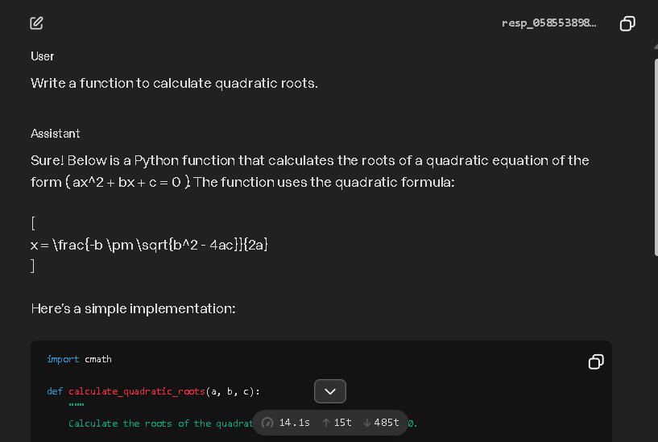Đầu ra của mô hình nền tảng (Base model) chứa các lời giải thích dư thừa và chú thích không mong muốn dù đã được cung cấp System prompt.

3. Crafting a JSONL file for fine-tuning (Xây dựng tệp JSONL để tinh chỉnh)
Theo tài liệu chính thức của OpenAI, kết quả tinh chỉnh khả quan thường đạt được với khoảng 50 ví dụ đào tạo. Tuy nhiên, đối với mục tiêu chỉ xuất mã nguồn không có chú thích, 15 ví dụ là đủ. Tập dữ liệu này sử dụng hai kỹ thuật: ví dụ mong muốn (desirable examples) và học đối chiếu (contrastive learning).
Fine-tuning file structure (Cấu trúc tệp tinh chỉnh): Dữ liệu đào tạo được tải lên dưới định dạng tệp JSONL, trong đó mỗi dòng là một đối tượng JSON hợp lệ đại diện cho một ví dụ. Mỗi phản hồi của trợ lý (assistant prompt) được gán một trọng số (weight): mức 0 dành cho đầu ra không mong muốn và mức 1 dành cho đầu ra mong muốn.
Strategy (Chiến lược): Chiến lược xây dựng tệp bắt đầu từ các trường hợp đơn giản nhất và tăng dần độ phức tạp. Tổng cộng 15 ví dụ được chia thành 4 nhóm chiến lược cốt lõi:
Code-only (Chỉ mã nguồn - 5 ví dụ): Các triển khai hàm đơn giản từ 1-2 dòng, đảm bảo đầu ra chỉ chứa mã.
Contrastive code-only (Học đối chiếu chỉ mã nguồn - 3 ví dụ): Bao gồm một phản hồi ban đầu không mong muốn (chứa lời giải thích, được gán trọng số 0), theo sau là một câu lệnh chuỗi (chained prompt) yêu cầu chỉ trả về mã nguồn, và kết thúc bằng một kết quả hoàn hảo (được gán trọng số 1).
Code with no comments (Mã nguồn không chú thích - 5 ví dụ): Tập trung vào các hàm phức tạp, hướng dẫn mô hình trích xuất logic cấp thấp ra các hàm phụ trợ riêng biệt để tăng tính dễ đọc mà không cần dùng chú thích nội tuyến.
Contrastive no comments (Học đối chiếu không chú thích - 2 ví dụ): Bắt đầu với một triển khai chứa quá nhiều chú thích (trọng số 0), sau đó yêu cầu mô hình "Trích xuất chi tiết cấp thấp ra các hàm" để nhận được mã nguồn sạch (trọng số 1).
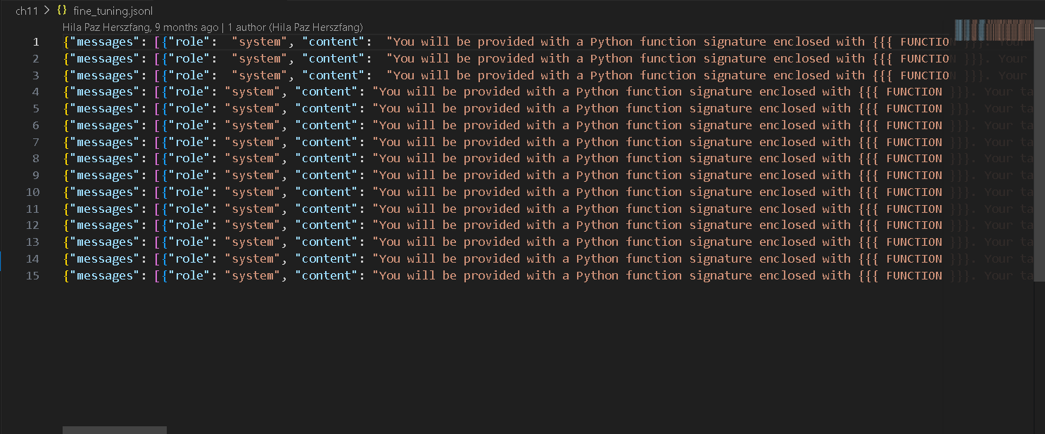Cấu trúc tệp JSONL dùng cho quá trình tinh chỉnh, thể hiện việc áp dụng trọng số (weight) 0 và 1 cho phương pháp học đối chiếu.

4. Fine-tuning a model with the OpenAI GUI (Tinh chỉnh mô hình bằng giao diện OpenAI)
Costs of fine-tuning a model (Chi phí tinh chỉnh mô hình): Quá trình này bao gồm hai loại chi phí:
Chi phí công việc (Job cost): Tính đến tháng 4 năm 2025, chi phí tinh chỉnh là $3 cho mỗi 1 triệu tokens. Tệp JSONL gồm 15 ví dụ với 6 vòng lặp sẽ tốn khoảng $0.04 để huấn luyện. Không có phí lưu trữ tệp.
Chi phí ứng dụng (Application): Việc sử dụng mô hình GPT-4o mini đã được tinh chỉnh có giá $0.30 cho 1 triệu token đầu vào và $1.20 cho 1 triệu token đầu ra. Mặc dù chi phí mỗi token cao gấp đôi mô hình gốc, nhưng tổng chi phí có thể giảm do đầu vào và đầu ra ngắn gọn hơn.
Initiating a fine-tuning job (Khởi tạo một công việc tinh chỉnh): Quá trình huấn luyện được thực hiện thông qua giao diện OpenAI API Platform. Các thiết lập quan trọng bao gồm:
Method (Phương pháp): Chế độ Supervised (Có giám sát).
Base Model (Mô hình nền tảng): gpt-4o-mini-2024-07-18.
Suffix (Hậu tố): Thêm từ khóa clean-code để dễ dàng nhận dạng mô hình sau khi hoàn thành. Với 15 ví dụ, quá trình này mất khoảng 5 phút để hoàn tất.
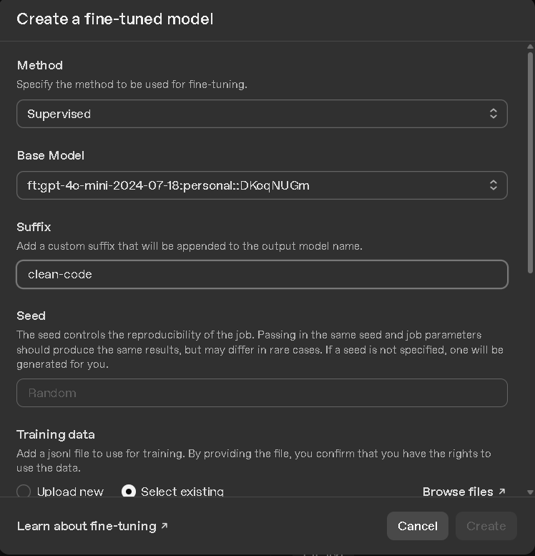
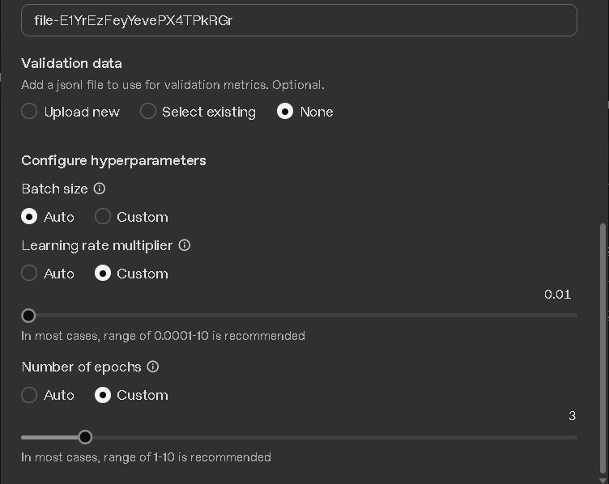Giao diện khởi tạo công việc tinh chỉnh, thiết lập mô hình nền tảng và tải lên tập dữ liệu JSONL.

5. Comparing our results (So sánh kết quả)
Sau khi hoàn tất, OpenAI sẽ cung cấp một tên mô hình hoàn toàn mới theo định dạng ft:{base model}:{account name}:{fine-tuning suffix}:{id}.
Bằng cách sử dụng lại tính năng so sánh (Compare) trên OpenAI Playground đối với bài toán phương trình bậc hai, sự khác biệt là rất rõ ràng:
Mô hình gốc sinh ra 535 tokens bao gồm các đoạn văn xuôi giải thích và chú thích nội tuyến.
Mô hình tinh chỉnh chỉ sinh ra 179 tokens, trả về một triển khai mã nguồn hoàn toàn sạch, trong đó các phép tính phức tạp đã được trừu tượng hóa thành các hàm phụ trợ riêng biệt (như calculate_discriminant), tuân thủ chính xác mục tiêu chuyên biệt hóa.
Fine-tuning in action (Ứng dụng tinh chỉnh trong thực tế): Thành công này chứng minh rằng việc tinh chỉnh giúp tự động hóa quá trình sinh mã nguồn an toàn ở quy mô toàn bộ kho lưu trữ (repository-wide scale), vượt trội hơn các kỹ thuật kỹ sư câu lệnh thông thường trong các dự án lớn. Kiến thức về tinh chỉnh sẽ là nền tảng để áp dụng GenAI vào các giai đoạn nâng cao của Vòng đời phát triển phần mềm (SDLC) như viết tài liệu, kiểm thử, và tối ưu hóa hệ thống.
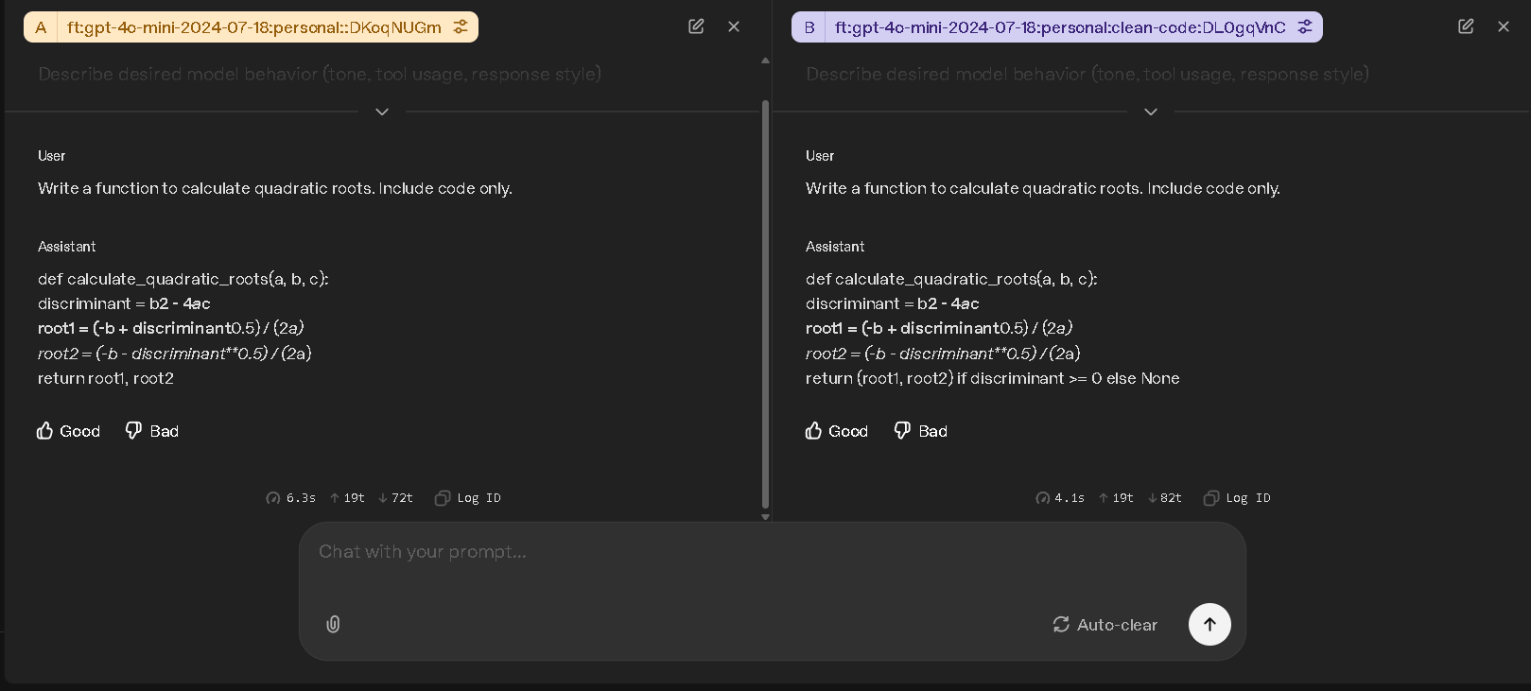
Đối chiếu hiệu quả vận hành giữa mô hình nền tảng (trái) và mô hình đã tinh chỉnh (phải). Kết quả cho thấy mô hình Fine-tuned không chỉ tuân thủ tuyệt đối yêu cầu về định dạng (loại bỏ hoàn toàn Markdown và lời giải thích) mà còn thể hiện tư duy lập trình an toàn hơn. Trong khi mô hình gốc chỉ trả về công thức cơ bản, mô hình Fine-tuned đã tự động tích hợp logic kiểm tra biệt thức (discriminant) để xử lý trường hợp nghiệm ảo, minh chứng cho việc tinh chỉnh đã làm thay đổi sâu sắc năng lực giải quyết vấn đề của AI theo hướng chuyên biệt hóa.

